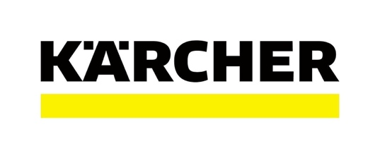
4 ventajas de la limpieza con vapor: eficiencia y bienestar en el hogar moderno
Ciudad de México a 17 de marzo de 2026.- En la actualidad, donde la eficiencia, la salud y la sostenibilidad se han convertido en prioridades dentro del hogar, los métodos de limpieza evolucionan hacia soluciones más inteligentes. La limpieza con vapor se posiciona como una alternativa tecnológica capaz de ofrecer desinfección profunda en múltiples superficies, reduciendo significativamente el uso de productos químicos tradicionales.
La creciente preocupación por la exposición constante a determinadas sustancias químicas en el entorno doméstico ha impulsado la búsqueda de métodos más seguros. Según la Organización Mundial de la Salud (OMS) la exposición prolongada a ciertas sustancias químicas puede generar efectos adversos en la salud, lo que ha fortalecido el interés por soluciones que permitan mantener altos estándares de higiene sin comprometer el bienestar familiar.
En este escenario, los limpiadores de vapor destacan por su capacidad para higienizar utilizando únicamente agua, transformada en vapor a alta temperatura. ¿Cuáles son las ventajas de la limpieza de vapor?
- Neutralización de olores: A diferencia de los aromatizantes artificiales, el vapor elimina de raíz las bacterias que causan mal olor por moho, grasa o derrames.
- Reducción de alérgenos: Las altas temperaturas son el enemigo natural de los ácaros y esporas de moho, mejorando significativamente la calidad del aire para personas con problemas respiratorios.
- Versatilidad absoluta: Es una solución "todo en uno" apta para azulejos, alfombras, vidrios y acero inoxidable.
- Cuidado del medio ambiente y la salud: Esta es, quizás, su mayor virtud. Al minimizar drásticamente el uso de agua y prescindir de detergentes industriales, se reduce la huella ecológica y se eliminan los riesgos de intoxicación o irritaciones dérmicas en la familia.
En línea con esta evolución tecnológica, Karcher, empresa especializada en soluciones de limpieza a nivel global, ha desarrollado equipos diseñados para responder a estas nuevas demandas del consumidor. Entre los equipos que más destacan por su practicidad y eficiencia se encuentra el limpiador de vapor SC2 Deluxe, que ofrece limpieza profunda exclusivamente con vapor de agua, eliminando las bacterias comunes del hogar sin dejar residuos químicos. La incorporación de tecnologías de limpieza más eficientes refleja un cambio en los hábitos de consumo: los usuarios priorizan soluciones versátiles, prácticas y alineadas con el cuidado de la salud y el medio ambiente. Así, la limpieza con vapor se consolida como una opción inteligente para quienes buscan mantener su hogar en condiciones óptimas sin recurrir a métodos tradicionales basados en químicos.

***
Sobre Karcher
Karcher es el proveedor líder de tecnología de limpieza en todo el mundo. La empresa familiar emplea más de 13,498 trabajadores en más de 160 filiales en 82 países. Para proporcionar un servicio de postventa continua en todo el mundo, dispone de 50 mil puntos de servicio en todos los países. Su pasión es tomarse en serio la responsabilidad de las personas, su cultura y su medio ambiente.
Para más información, visita www.kaercher.com/mx
Contacto de prensa:
Adriana Córdova
PR | Another Company
E-mail: adriana.rodriguez@another.co

